淡江時報 第 1144 期
【賽博之窗】歐洲茶文化疾速先鋒 賽博帶你認識卡提薩爾克號
賽博之窗
距今已有百餘年歷史的「卡提薩爾克號」是19世紀中葉最快速的帆船之一，若沒有她，也許就沒有今日的「英式下午茶」文化吧？！

19世紀，英國在維多利亞女王在位期間，國力達到鼎盛，「維多利亞式下午茶」在英國社交圈蔚為風潮，象徵時尚品味。當時歐洲的茶葉貿易甚為興盛，歐洲商人為了應付龐大的茶葉需求，唯有透過在海上風馳電掣的快速帆船，才能在短時間內自東方，如中國、印度和斯里蘭卡等國將茶葉運送至西方。

英式下午茶主要以紅茶為主，供應茶葉的產區就屬現今中國武夷山區的紅茶最廣為人知，影響所及包含茶的英文Tea及法文Thé發音，就是音譯自福建話。卡提薩爾克號一次載運60萬公斤的中國茶葉返回倫敦，這相當於超過2億杯茶。

當時，每年第一艘將中國茶運抵英國的船可獲特別獎金。卡提薩克號首航不僅載回的茶葉量多、色澤均一，同時也搶得當年第一艘返回英國的運茶船頭銜，一舉打響「卡提薩克號」等同疾風迅雷的名聲。

卡提薩爾克號之名來自蘇格蘭著名詩人羅伯特・伯恩斯所撰寫的浪漫幽默敘事長詩〈Tam O'Shanter〉。敘述好酒的湯姆忘了老婆的叮囑，趕集醉歸時誤入荒野，遇上群鬼大聯歡，看到了美麗的女巫「南妮」。而南妮穿著的「卡提薩爾克」意即蘇格蘭語「短衫」，所以卡提薩爾克號又名「短衫號」，而南妮也就是這艘船的船首雕像。

為紀念這段運茶史，卡提薩爾克號被移到英國泰晤士河旁，成為國家紀念帆船，更是水上博物館和熱門的倫敦地標，隸屬於皇家格林威治博物館的一部分。賽博頻道「航向全世界」專輯，將為您婉婉敘述這艘被聯合國教科文組織列為世界遺產的3桅快速帆船，請點選連結觀賞：https://youtu.be/sJizWH0aTW0 。（文／遠距教學發展中心）
2022/09/25

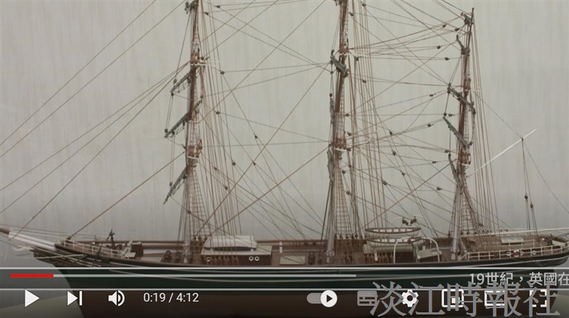
圖／遠距教學發展中心提供

